编号：0669-2021-2022
不符合项报告
企业名称： | 武汉银采天纸业股份有限公司 | 不符合报告编号： | 02
受审核部门: 生产部 陪同人员:江海
不符合事实描述：
向武汉鑫维胜不干胶有限公司供电的3块电能表属于贸易结算类型，属于强制检定范围，未实施检定。

不符合认证审核准则条款号：计量法制要求-强制管理的计量器具管理要求
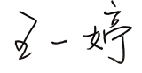
不符合程度：主要不符合_/_；次要不符合_√_；
审核员(签名)___________ 陪同人员(签名)____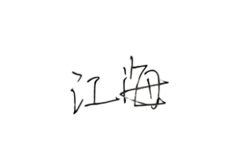_____
企业部门代表（签名）___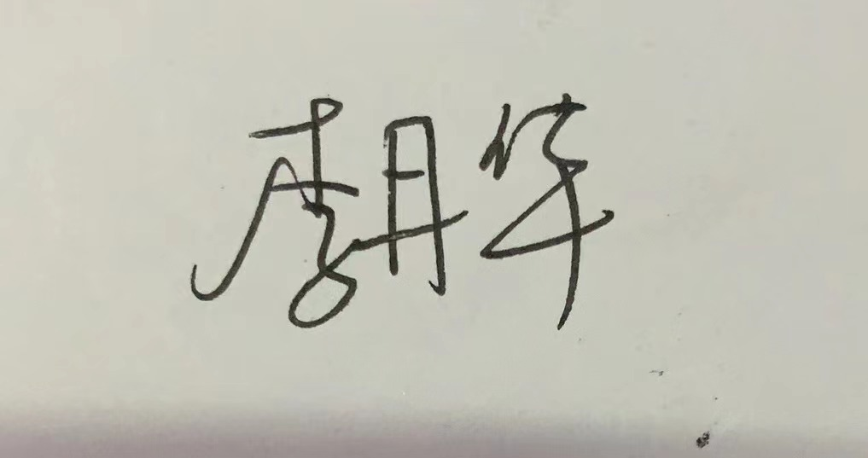______
日期:6.16
纠正措施:
立即组织送检。

企业部门代表签名: 审核员签名: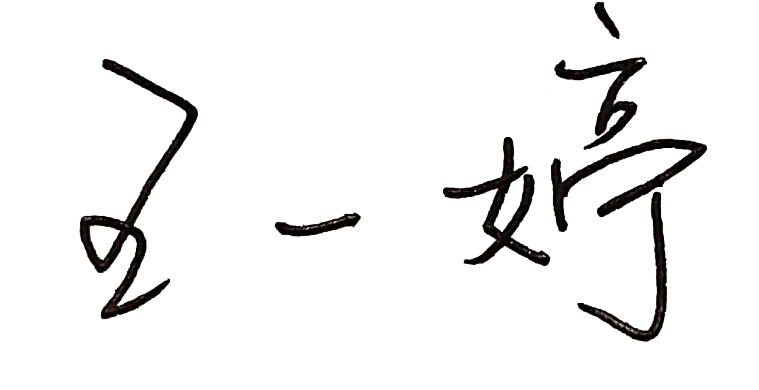
纠正措施完成情况:
纠正措施有效。

审核组代表签名: 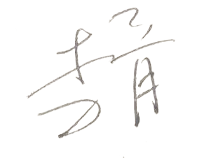 日期:6.16
可另附页

